Всероссийская олимпиада школьников
2016 – 2017 учебный год

Первый школьный этап

9 класс

Критериями оценки выполненных заданий являются:
- Правильные ответы, оцениваемые в баллах.
Задание I. По 1 баллу за каждый правильный ответ. ВСЕГО – 10.
Задание II. 4 балла за полностью правильно выстроенную последовательность. ВСЕГО – 4.
Задание III. 4 балла за полностью правильно выстроенную последовательность. ВСЕГО – 4.
Задание IV. ВСЕГО – 2 балла.
Задание V. По 1 баллу за каждый правильный ответ. ВСЕГО – 5.
Задание VI. По 1 баллу за правильное вычёркивание, по 1 баллу за объяснение.. ВСЕГО – 20.
Задание VII. По 1 баллу за каждое правильное соответствие. ВСЕГО – 10.
Задание VIII. По 3 балла за каждый верно заполненный столбец. ВСЕГО – 15.
Задание IX. 5 баллов за полностью правильно выстроенную последовательность. ВСЕГО – 5.
Задание Х. ВСЕГО – 25.

Максимальное общее количество балов – 100.

2. Выполнение заданий олимпиады в общее контрольное время - 120 мин.

Задание 1. Согласны ли Вы с приведенными ниже утверждениями. Ответы (да или нет) занесите в таблицу.
1. Ярлык - грамота на великое или удельное княжение, выдававшаяся в столице Монгольского государства.
2. Удельный период - время в истории Древней Руси, когда во временное управление младшим сыновьям Великих князей выделялись части страны (уделы).
3.Черносошные крестьяне - крестьяне, платившие налог («черная» или «большая соха»).
4. Земский собор - собрание представителей свободных сословий от всех русских земель.
5. Заповедные лета - годы, в которые было запрещено искать беглых крестьян.
6. Урочные лета - срок, в течение которого было разрешено искать беглых крестьян для возвращения прежним владельцам.
7. Местничество - система управления на местах.
8. Секуляризация культуры - то же, что и обмирщение культуры: снижение влияния церкви в области культуры, начало становления светской культуры.
9. Ревизские сказки - первая всеобщая перепись населения.
10. Подушная подать - основной налог, взимавшийся с мужского населения податных сословий, вне зависимости от возраста.
1 | 2 | 3 | 4 | 5 | 6 | 7 | 8 | 9 | 10

Задание 2. Расположите государственные учреждения в порядке их возникновения. Ответ оформите в виде последовательности номеров:
1. Казанский приказ.
2. Стрелецкий приказ.
3. Сибирский приказ.
4. Земский собор.
5. Казна.
6. Приказ Тайных дел.

_________________________________________________________

Задание 3. Расположите организации в порядке их возникновения. Ответ оформите в виде последовательности номеров:
1. Союз трех императоров.
2. Тройственный союз.
3. Священный союз.
4. Священная лига.
5. Северный союз.
6. Антанта
Задание 4. В каких землях в течение своей жизни княжил Владимир Мономах? Выберите правильный ответ.
1. Киевское княжество, Смоленское княжество, Новгород.
2. Киевское княжество, Черниговское княжество, Переяславское княжество.
3. Киевское княжество, Волынское княжество, Владимирское княжество.
4. Киевское княжество, Рязанское княжество, Тверское княжество.

Задание 5. Прочитайте отрывок из сочинения Карамзина и ответьте на вопросы после текста.
«Узнав о набеге печенегов, он спешил из Новгорода в южную Россию и сразился с варварами под стенами Киева... Князь одержал победу... В память сего знаменитого торжества Великий князь заложил на месте сражения вели колепную церковь, и распространив Киев, обвел его каменными стенами...»
1.Имя князя _______________________________________________
2. Год, когда произошли описываемые события _____________
3. Название церкви ____________________________________
4. Какая постройка послужила образцом для строителей
________________________________________________________
5.Название новых городских ворот _________________________
Задание 6. По какому принципу образованы ряды. Вычеркните лишний элемент. Кратко объясните свой ответ.
1. Местничество, кормления, обояривание князей, первый Судебник, Земский собор - ________________________________

_________________________________________________________

_________________________________________________________
2.Ярославль, Тверь, Вятская земля, Псков, Новгород -

________________________________________________________

________________________________________________________
3.Алексей Адашев, Андрей Курбский, Иван Шуйский, Сильвестр, Михаил Воротынский - _____________________________________

________________________________________________________

________________________________________________________
4. Бартоломео Растрелли, Пьетро Антонио Солари, Аристотель Фиораванти, Алевиз Новый, Марко Руффо - ________________

_________________________________________________________

________________________________________________________
5. Плюсский договор, Тявзинский договор, Столбовский договор, Ништадтский договор, Нерчинский договор -

________________________________________________________

________________________________________________________
6. Мраморный дворец, Зимний дворец, Екатерининский дворец в Петергофе, Мариинский дворец, Смольный монастырь -

______________________________________________________

______________________________________________________
7. Рылеев, Радищев, Каховский, Пестель, Трубецкой -

_________________________________________________________

_________________________________________________________
8. Канкрин, Абаза, Бунге, Витте, Бенкендорф -

________________________________________________________

_______________________________________________________
9. Дворянство, крестьянство, пролетариат, купечество, духовенство - ___________________________________________

_______________________________________________________

________________________________________________________
10. Фрунзе, Блюхер, Врангель, Буденный, Чапаев -

__________________________________________________________

___________________________________________________________
Задание 7. Установите соответствие между именами известных полководцев (флотоводцев) и сражениями, в которых они командовали. Для этого соедините в ответе соответствующие цифру и букву. Ответ оформите в виде таблицы.
 | Полководцы |  | Сражения
 | Суворов | А | Синопское сражение
 | Кутузов | Б | Сражение в Чесменской бухте
 | Нахимов | В | Ларга и Кагул
 | Орлов | Г | Бородино
 | Ушаков | Д | Сражение у мыса Калиакрия
 | Александр Невский | Е | Взятие Гданьска
 | Миних | Ж | Взятие Измаила
 | Румянцев | З | Осада Плевны
 | Скобелев | И | Оборона Шипки
 | Гурко | К | Ледовое побоище

1 | 2 | 3 | 4 | 5 | 6 | 7 | 8 | 9 | 10

Задание 8. Установите соответствие между организациями (партиями), лидерами и их произведениями либо печатными изданиями. Для этого соедините в ответе соответствующие арабские и латинские цифры и буквы. Ответ оформите в виде таблицы.
 | Организация |  | Лидер |  | Произведение
1 | Народная расправа | А | Муравьев | I | Искра
2 | Северное общество | Б | Ленин | II | Конституция
3 | Южное общество | В | Плеханов | III | Катехизис революционера
4 | Освобождение труда | Г | Нечаев | IV | Наши разногласия
5 | РСДРП | Д | Пестель | V | Русская правда

Задание 9. Расположите в хронологической последовательности события. Ответ оформите в виде последовательности номеров:
1. Цусимское сражение.
2. Начало первой русской революции.
3. Морозовская стачка.
4. Начало правления Николая П.
5. Образование Временного правительства.
6. Брусиловский прорыв.
7. Брестский мир.
8. Начало Первой мировой войны
9. Декрет о земле.
10. Окончание Гражданской войны.

_____________________________________________________________

Задание 10. Перед вами девять изображений, относящихся к войнам, в которых участвовала Россия.

1. Сгруппируйте изображения по императорам, войнам и полководцам в соответствии с номерами изображений. (12 баллов)

критерии классификации | императоры | Войны (название) | Полководцы
номер рисунка
кто(что)изображен(о)

2. Сгруппируйте изображения друг с другом на хронологическое соответствие (13 баллов)

номер группы | 1 | 2 | 3
номер рисунка
кто (что) изображен(о), название войн

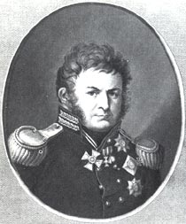1 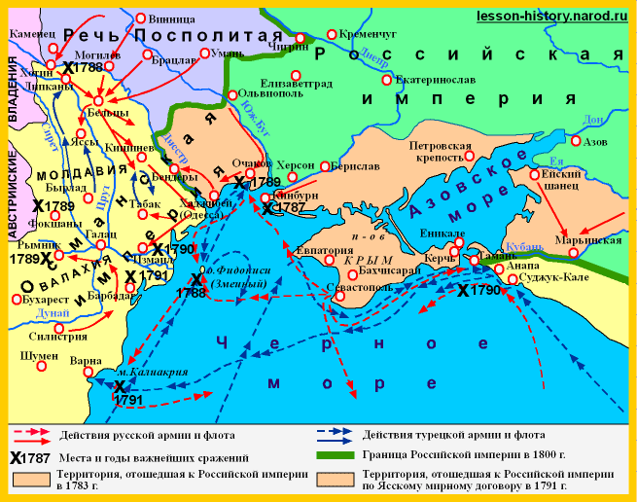 2

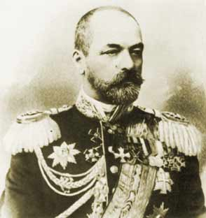 3 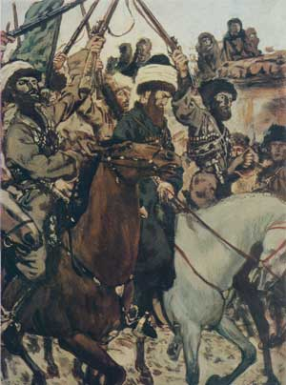 4

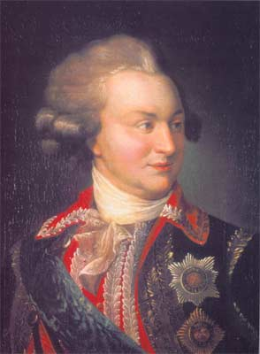 5 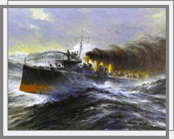 6

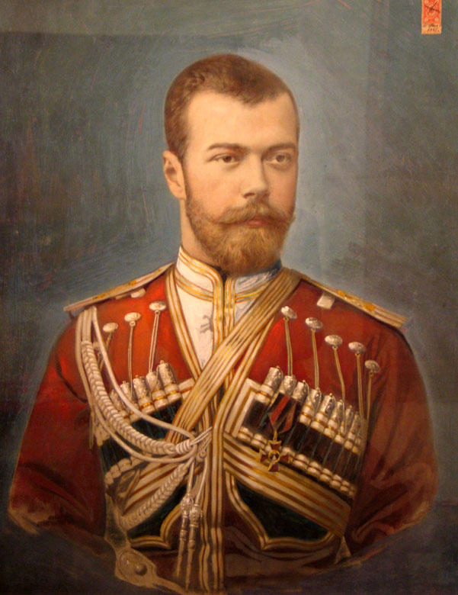7 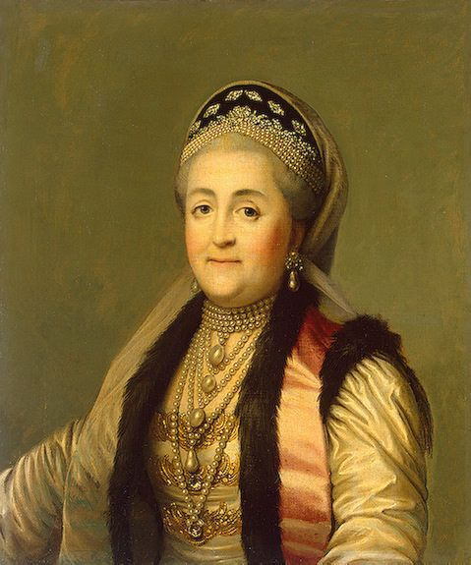 8 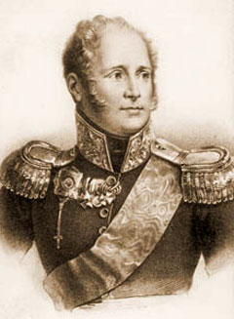 9

